



**زیربرنامه:**

MoveCheckEbased2D

|  |  |  |
| --- | --- | --- |
| **توسعه دهندگان** | مرتضی نامور |  |
| **تهیه کنندگان مستند** | مرتضی نامور | |
| **تاییدکنندگان** | مرتضی نامور | |
| **تاریخ تنظیم سند** | 22/02/1394 | |
| **شناسه سند** | **MC2F044F1** | |
| **زبان برنامه‌نویسی** | **Fortran 90** | |

1. وظایف

در این زیربرنامه مساحت ابتدا مساحت المان های تشکیل دهنده شبکه محاسبه می شود و در صورتیکه یکی از المان ه دارای مساحتی منفی باشد خروجی زیربرنامه برابر -1 قرار داده می شود.

1. توضیحات و تئوری­ها

از آنجا که شبکه ورودی دارای ساختار داده ای ضلع محور است و بجای اطلاعات سلول های محاسباتی از اطلاعات اضلاع استفاده می شود بنابراین در اینجا سعی شده است از اطلاعات سلول های شبکه استفاده نشود تا نیازی به ذخیره نقاط تشکیل دهنده سلول ها وجود نداشته باشد. همچنین بکارگیری این دیدگاه باعث می شود که بتوان از شبکه مرکب که در آن سلول های مثلثی و چند ضلعی بطور همزمان وجود دارد استفاده نمود. برای محاسبه مساحت سلول ها (با توجه به ‏شکل (1) ) از رابطه زیر استفاده می شود ]1[:

1. 

در رابطه بالا Nedge تعداد اضلاع تشکیل دهنده سلول محاسباتی می باشد

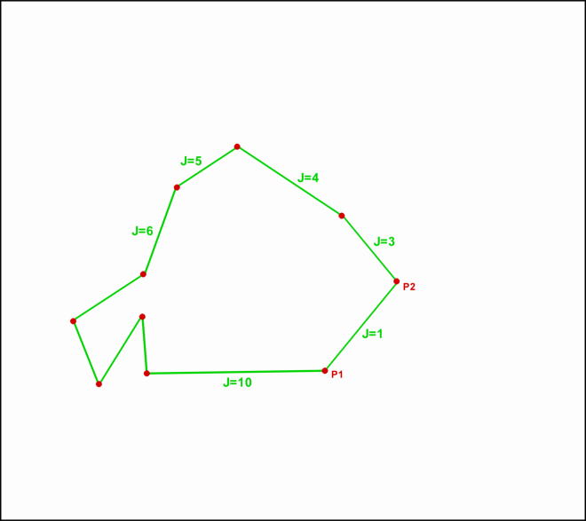

1. نحوه محاسبه مساحت و مرکز یک چند ضلعی
2. بخش­های زیربرنامه

در این قسمت تمام بخش های زیربرنامه مطابق با شماره گذاری موجود در برنامه کامپیوتری ارائه شده است.

1. مقداردهی اولیه با پارامتر نشاندهنده علامت مساحت المان ها

همانگونه که قبلا اشاره شد در صورتیکه مساحت یکی از المان های تشکیل دهنده شبکه منفی باشد، مقدار پارامتر Move برابر -1 قرار داده می شود. بنابراین باید در ابتدای زیربرنامه این مقدار برابر 1 باشد تا در هر مرحله که این زیربرنامه اجرا می شود این مقدار تصحیح گردد.

1. مقدار دهی اولیه آرایه های مربوط به مساحت

از آنجا که در محاسبه مساحت سلول ها با یک پروسه اضافه کردن مقادیر به مقادیر قبلی مواجه هستیم، در ابتدای زیربرنامه این مقادیر برابر صفر قرار داده می شوند.

1. بررسی اضلاع غیرمرزی

اگر رابطه ‏(1) برای تمام اضلاع تشکیل دهنده یک چند ضلعی محاسبه گردد، مجموع تمام این مقادیر معرف مساحت چند ضلعی خواهد بود. اما در اینجا ساختار داده ای موجود بصورت ضلع محور است و دسترسی به تمام اضلاع یک چند ضلعی بطور مستقیم وجود ندارد و با توجه به توضیات مفصلی که راجع به نحوه انجام محاسبات بر روی ساختار داده ای ضلع محور گفته شد، محاسبه رابطه ‏(1) انجام خواهد گرفت.

بنابراین مقدار روابط زیر برای تمام اضلاع تشکیل دهنده شبکه محاسبه شده و در آرایه های مربوط به سلول هایی که ضلع مورد بررسی به آنها تعلق دارد ذخیره می گردد.



1. ذخیره اطلاعات ضلع مورد بررسی در پارمترهای محلی

نقاط تشکیل دهنده ضلع مورد بررسی و همچنین شماره سلول اصلی و همسایه آن در پارامترهای محلی ذخیره می گردد.

1. محاسبه مقدار روابط ‏(2)

بدون توضیح.

1. ذخیره مقدار روابط محاسبه شده در بخش قبل در مقادیر سلول اصلی

از آنجا که باید مقدار روابط ‏(2) برای هر کدام از سلول های شبکه تعیین شود بنابراین این مقدار به مقادیر مربوط به هر سلول اضافه می گردد.

1. ذخیره مقدار روابط محاسبه شده در بخش قبل در مقادیر سلول همسایه

با توجه به اینکه ساختار داده ای بگونه ای می باشد که جهت ضلع مورد بررسی مطابق با جهت سلول اصلی است، بنابراین مقادیر محاسبه شده در مرحله 4 برای این سلول صحیح است. باید در نظر داشت که اینکار در صورتی انجام می شود که ضلع مورد بررسی غیر مرزی باشد و یا بعبارت دیگر مقدار NE برای آن ضلع غیرصفر باشد.

1. محاسبه مساحت و مرکز یک سلول

در صورتیکه مساحت یکی از المان ها منفی باشد، ابتدا مقدار پارامتر Move برابر -1 قرار داده می شود و سپس از حلقه تکرار خارج می شویم.

1. مراجع

[1] http://en.wikipedia.org/wiki/Centroid#cite_note-13